Федеральное государственное автономное образовательное учреждение высшего образования  
«Национальный исследовательский университет ИТМО»  
  
Факультет программной инженерии и компьютерной техники  
  
Направление подготовки 09.03.04 «Программная инженерия» – Системное и прикладное программное обеспечение

**Отчёт  
По лабораторной работе №2**

**«Исследование работы БЭВМ»**

По дисциплине «Основы профессиональной деятельности»  
**Вариант: 8765**

Выполнил:  
Студент 1 курса  
Васильев Артём Евгеньевич

Группа: 3119

Преподаватель:

Райла Мартин

2023 г.

# Задание

По выданному преподавателем варианту определить функцию, вычисляемую программой, область представления и область допустимых значений исходных данных и результата, выполнить трассировку программы, предложить вариант с меньшим числом команд. При выполнении работы представлять результат и все операнды арифметических операций знаковыми числами, а логических операций набором из шестнадцати логических значений.

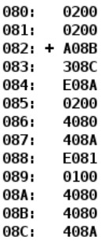

# Основные этапы вычисления

## Текст исходной программы

|  |  |  |  |
| --- | --- | --- | --- |
| **Адрес** | **Код команды** | **Мнемоника** | **Комментарии** |
| 082 | A08B | LD 08B | Записать данные из ячейки 08B в AC |
| 083 | 308C | OR 08C | 08C | AC записать в AC |
| 084 | E08A | ST 08A | Записать данные из ячейки AC в 08A |
| 085 | 0200 | CLA | Заполнить AC нулями |
| 086 | 4080 | ADD 080 | 080 + AC записать в AC |
| 087 | 408A | ADD 08A | 08A + AC записать в AC |
| 088 | E081 | ST 081 | Записать данные из ячейки AC в 081 |
| 089 | 0100 | HLT | Останов |

## Описание программы

Программа вычисляет функцию R = (X | Y) + Z

**Область представления**

* X – набор из 16 логических однобитовых значений;
* Y – набор из 16 логических однобитовых значений;
* Z – 16-ти разрядное знаковое число;
* R – 16-ти разрядное знаковое число;
* (X | Y) – 16-ти разрядное знаковое число.

# Область допустимых значений

Случай 1:

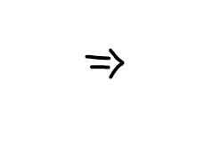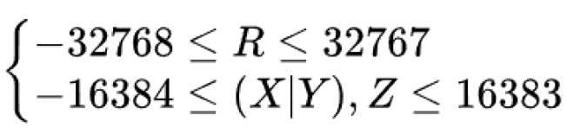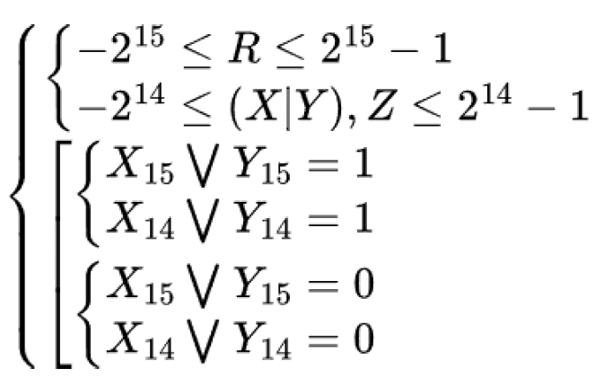

Случай 2:

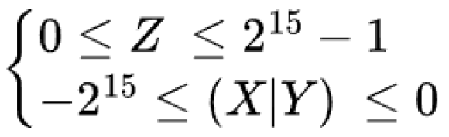

Случай 3:

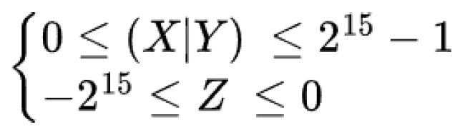

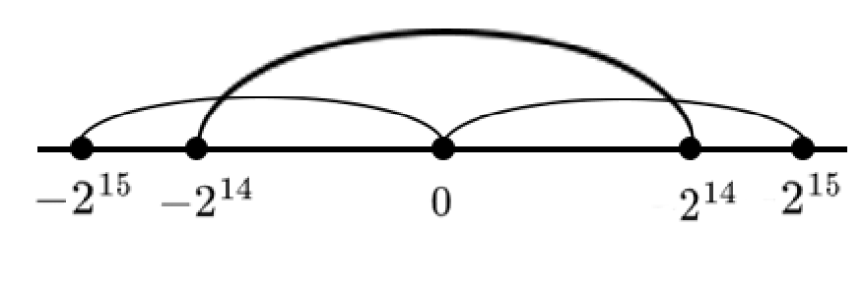

214 = 16384;

215 = 32768;

214 - 1 = 16383;

215 - 1 = 16383;

-214 - 1 = -16385;

Адрес первой команды - 082, адрес последней - 088

# Таблица трассировки

|  |  |  |  |  |  |  |  |  |  |  |  |
| --- | --- | --- | --- | --- | --- | --- | --- | --- | --- | --- | --- |
| **Выполняемая команда** | | **Содержимое регистров процессора после выполнения программы** | | | | | | | | **Ячейка, содержимое которой изменилось после выполнения команды** | |
| Адрес | Код | IP | CR | AR | DR | SP | BR | AC | NZVC | Адрес | Новый код |
| xxx | xxxx | xxx | xxxx | xxx | xxxx | xxx | xxxx | xxxx | xxxx | xxx | xxxx |
|  |  |  |  |  |  |  |  |  |  |  |  |
|  |  |  |  |  |  |  |  |  |  |  |  |
|  |  |  |  |  |  |  |  |  |  |  |  |
|  |  |  |  |  |  |  |  |  |  |  |  |
|  |  |  |  |  |  |  |  |  |  |  |  |
|  |  |  |  |  |  |  |  |  |  |  |  |
|  |  |  |  |  |  |  |  |  |  |  |  |
|  |  |  |  |  |  |  |  |  |  |  |  |
|  |  |  |  |  |  |  |  |  |  |  |  |
|  |  |  |  |  |  |  |  |  |  |  |  |
|  |  |  |  |  |  |  |  |  |  |  |  |
|  |  |  |  |  |  |  |  |  |  |  |  |
|  |  |  |  |  |  |  |  |  |  |  |  |

# Вариант программы с меньшим количеством команд

|  |  |  |  |
| --- | --- | --- | --- |
| **Адрес** | **Код команды** | **Мнемоника** | **Комментарии** |
| 082 | A08B | LD 08B | 08B –> AC |
| 083 | 308C | OR 08C | 08C | AC –> AC |
| 084 | 4080 | ADD 080 | 080 + AC –> AC |
| 085 | E081 | ST 081 | AC –> 081 |
| 086 | 0100 | HLT | Останов |

# Заключение

В ходе выполнения лабораторной работы я изучил основы работы с БЭВМ, научился работать с командами БЭВМ, находить область допустимых значений и область представления данных БЭВМ.

# Список литературы

**В.В. Кириллов А.А. Приблуда, С.В. Клименков, Д.Б. Афанасьев** Методические указания к лабораторным работам по курсу "Основы профессиональной деятельности". - Санкт-Петербург: 2019.